# GATEAUX DE POMMES DE TERRE

# Pour 6/8 personnes préparation 20 mn cuisson 40mn

|  |  |
| --- | --- |
| 1,2kg de pommes de terre(style charlotte) | Sel, poivre |
| 10g de beurre |  |

1°) Préchauffez le four 210°C (th 7).

2°) Faites fondre le beurre au micro-ondes. Avec un pinceau enduisez le fond de 4 moules à manqué de 10cm. Placez au frigo. Puis passez une 2ème couche de beurre.

3°) Pelez les pommes de terre. Rincez-les, séchez-les, coupez-les en rondelles très fines. Tapissez–en les moules (où un moule à manqué) en écailles.

4°) Continuez à remplir les moules en déposant les couches de rondelles de pommes de terre. Salez et poivrez.

5°) Tassez légèrement, couvrez d’un disque de papier sulfurisé. Enfournez et faites cuire 40mn. Retirez le papier 10mn avant la fin de cuisson. Démoulez.

# NAVETS CONFITS A LA CANNELLE, COPEAUX DE DATTES

# Pour 6 personnes préparation mn

|  |  |
| --- | --- |
| 800g de navets | 6 cuillères à soupe de chapelure |
| 6 échalotes | ¼ de botte de persil plat |
| 10 dattes | ½ botte de ciboulette |
| 4 petits bâtons de cannelle | 1 pincée de sucre |
| 100g de beurre | Sel, poivre |
| 50cl d’eau |  |

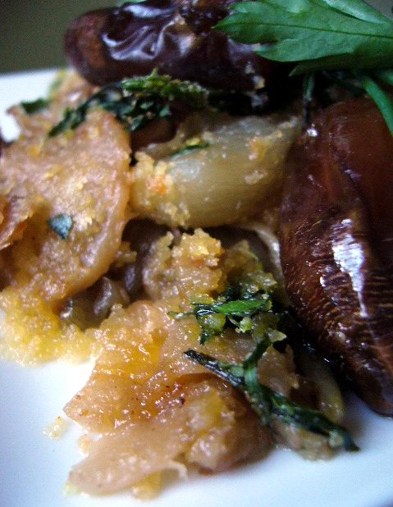

1°) Préchauffez le four en position grill.

2°) Peler les navets et coupez-les en tranches régulières (au robot ). Faites les cuire dans l'eau et le beurre.

3°) Ajoutez la cannelle, les échalotes coupées en 2, la pincée de sucre, du sel et du poivre.

4°) Une fois que l'eau s'est évaporée et que le beurre enrobe les légumes, ajoutez les dattes. Mélanger.

5°) Disposer le mélange dans un plat à gratin. Parsemez de chapelure mélangée au persil et à la ciboulette hachés. Passer à four chaud quelques minutes. Servir de suite.